Самые важные изменения законодательства 2016 года

Бюджетная классификация
При составлении и исполнении бюджетов, начиная с бюджетов на 2016 год, КОСГУ применяться не будет (п. 7 ст. 4 Федерального закона от 22 октября 2014 г. № 311-ФЗ). Соответственно, бюджетные росписи, бюджетные сметы и Планы ФХД не будут детализироваться по КОСГУ. При составлении и исполнении бюджетов начнут использоваться три классификатора – доходов, расходов и источников финансирования дефицитов бюджетов, в состав которых КОСГУ больше входить не будет.
Санкционирование расходов в 2016 году будет осуществляться без применения КОСГУ. При этом целевой характер расходов будет определяться в том числе по коду вида расходов
В то же время КОСГУ по-прежнему будет входить в состав бюджетной классификации Российской Федерации и будет применяться для ведения бухгалтерского учета и составления отчетности, то есть для отражения уже совершившихся событий (п. 1 ст. 18, ст. 19 Бюджетного кодекса РФ). А ответственность, предусмотренную ст. 15.11 КоАП РФ, за искажение любой статьи (строки) формы бухгалтерской отчетности никто не отменял. Более того, Правительство РФ инициировало ужесточение этой ответственности, соответствующий законопроект¹ к настоящему времени принят в первом чтении.
Коды классификации доходов, расходов и источников финансирования дефицитов бюджетов, будут состоять из 20 знаков (информация о порядке применения бюджетной классификации приводится в соответствии с положениями Указаний о порядке применения бюджетной классификации Российской Федерации в редакции приказа Минфина России от 8 июня 2015 г. № 90н и приказа Минфина России от 1 декабря 2015 г. № 190н). Три знака, "высвобождающиеся" в связи с исключением КОСГУ, приобретают новое значение.
В разрядах 18-20 кода классификации доходов бюджетов будет отражаться аналитическая группа подвида доходов бюджетов. Набор цифр, составляющих группу подвида доходов, повторяет "доходные" коды КОСГУ. Таким образом, в 2016 году при перечислении средств в доход бюджета в платежных документах в большинстве случаев необходимо будет указывать прежний набор из 20 цифр, поэтому роста невыясненных поступлений не ожидается.
Принципиально изменяется структура классификации расходов бюджетов. Код целевой статьи расходов бюджетов теперь состоит из 10 разрядов (8-17 разряды). Для всех бюджетов бюджетной системы действует единое правило: целевая статья должна состоять из двух частей. Первая часть – код программной (непрограммной) статьи (8-12 разряды), вторая часть – код направления расходов (13-17 разряды). Конкретный порядок формирования каждой части целевой статьи определяется публично-правовым образованием самостоятельно с учетом общих требований, установленных Указаниями о порядке применения бюджетной классификации.
Существенное нововведение: уплата страховых взносов по обязательному социальному страхованию, начисляемых на выплаты персоналу (сотрудникам), будет отражаться по отдельным кодам видов расходов (119, 129, 139 и 149). По этим же элементам видов расходов будет учитываться выплата пособий за счет ФСС РФ. Уплата страховых взносов, начисляемых на выплаты по гражданско-правовым договорам, как и в настоящее время, будет отражаться по тем элементам видов расходов группы 200 "Закупка товаров, работ и услуг для обеспечения государственных (муниципальных) нужд", за счет которых осуществляется выплата физлицу.

Классификация доходов бюджетов
Код классификации доходов бюджетов РФ состоит из:
- кода главного администратора доходов бюджета (1 - 3 разряды);
- кода вида доходов бюджетов (4 - 13 разряды);
- кода подвида доходов бюджетов (14 - 20 разряды).
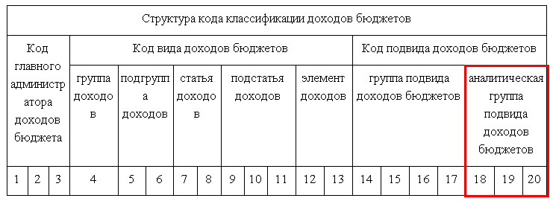
Классификация источников финансирования дефицитов бюджетов
Код классификации источников финансирования дефицитов бюджетов состоит из:
- кода главного администратора источников финансирования дефицита бюджета (разряды 1 - 3);
- кодов группы, подгруппы, статьи и вида источника финансирования дефицитов бюджетов (разряды 4 - 20).
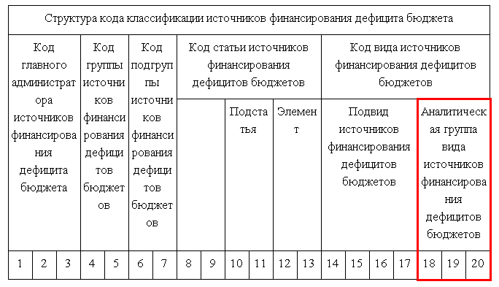
Классификация расходов бюджетов
Код классификации расходов бюджетов состоит из:
- кода главного распорядителя бюджетных средств (разряды 1 - 3);
- кода раздела (разряды 4 - 5);
- кода подраздела (разряды 6 - 7);
- кода целевой статьи (разряды 8 - 17);
- кода вида расходов (разряды 18 - 20).
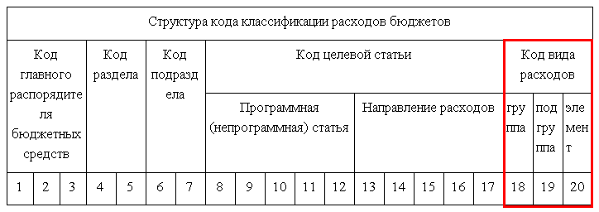
Структура кода целевой статьи расходов федерального бюджета состоит из десяти разрядов и включает следующие составные части:
- код программного (непрограммного) направления расходов (8 - 9 разряды);
- код подпрограммы (разряд 10);
- код основного мероприятия (разряды 11 - 12);
- код направления расходов (разряды 13 - 17).
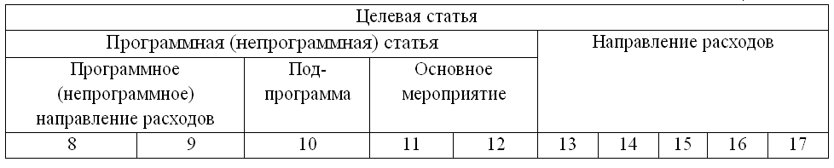

Бухгалтерский (бюджетный) учет
При формировании учетной политики на 2016 год и учетных показателей на первый отчетный день 2016 года должна применяться новая редакция п. 21 Инструкции по применению единого плана счетов бухгалтерского учета для государственных органов власти (государственных органов), органов местного самоуправления, органов управления государственными внебюджетными фондами, государственных академий наук, государственных (муниципальных) учреждений (далее – Инструкция № 157н). Этот пункт устанавливает структуру номера счета бухгалтерского (бюджетного) учета. Поправки были внесены в него п. 2 приказа Минфина России от 6 августа 2015 г. № 124н.
Несмотря на существенные изменения структуры КБК, разрядность счета в плане счетов бухгалтерского (бюджетного) учета останется прежней. Как и сейчас, он будет состоять из 26 знаков.
В 1-17 разрядах номера счета бюджетного учета в 2016 году необходимо будет отражать показатели с 4 по 20 разряд новых кодов КДБ, КРБ и КИФ.
Решен вопрос с применением КБК в целях учета нефинансовых активов казенными учреждениями. В течение года 1-17 разряды номера счета по учету этих активов пока предполагается формировать по прежним правилам. А вот при формировании остатков на начало года в коде счета могут быть оставлены только коды раздела и подраздела, а в 5-17 разрядах номера счета будут указываться нули (последний абзац п. 2 новой редакции Инструкции № 162н в редакции приказа Минфина России от 30 ноября 2015 г. № 184н). Согласно учетной политике для данных целей выбор раздела и подраздела может осуществляться исходя из того функционала, в рамках которого используются конкретные объекты нефинансовых активов. Планируется, что данное правило будет распространяться на все нефинансовые активы, за исключением счетов 0 106 00 000 и 0 107 00 000.
Еще одно новшество: при формировании счета 0 204 00 000 "Финансовые вложения" и корреспондирующего с ним счета 0 401 20 000 "Расходы текущего финансового года" вместо кодов раздела, подраздела, целевой статьи и вида расходов необходимо будет указывать нули (абз. 6 п. 2 Инструкции № 162н в новой редакции).
Бюджетные и автономные учреждения с 1 января 2017 года будут обязаны в разрядах с 1 по 4 номера счета указывать код раздела, код подраздела расходов бюджета (п. 21.1 Инструкции № 157н). Своей учетной политикой эти учреждения могут перенести начало применения данного правила на 1 января 2016 года.
Бюджетные и автономные учреждения с 1 января 2016 года могут предусмотреть в своей учетной политике, что в разрядах с 1 по 4 номера счета должен указываться код раздела, код подраздела расходов бюджета. С 1 января 2017 года это правило станет для них обязательным (п. 21.1 Инструкции № 157н).
Учетная политика для целей как бухгалтерского, так и налогового учета применяется последовательно из года в год (п. 12 ст. 167 НК РФ, ч. 5 ст. 8 Федерального закона № 402-ФЗ "О бухгалтерском учете"; далее – закон о бухучете). Законодательство допускает возможность изменения учетной политики в случаях, перечисленных в ч. 6 ст. 8 закона о бухучете и в ст. 313 НК РФ.
Так, изменение учетной политики для целей бухгалтерского учета может производиться в случае:
- изменения требований, установленных законодательством РФ о бухгалтерском учете, федеральными и (или) отраслевыми стандартами;
- разработки и выбора организацией нового способа ведения бухгалтерского учета, применение которого приводит к повышению качества информации об объекте бухгалтерского учета;
- существенного изменения условий деятельности организации.
Изменения в учетную политику должны быть утверждены не позднее 31 декабря 2015 года (абз. 6 ст. 313 НК РФ, ч. 5 ст. 8 закона о бухучете).
При формировании учетной политики на 2016 год организации госсектора должны учитывать соответствующие новые положения п. 13 и п. 21 Инструкции № 157н (в редакции приказа Минфина России от 6 августа 2015 г. № 124н) и Инструкции № 162н (в редакции приказа Минфина России от 30 ноября 2015 г. № 184н). В частности, необходимо скорректировать рабочий план счетов, изменить порядок принятия к учету объектов, стоимость которых выражена в иностранной валюте, а также определить порядок перевода составленных на иностранных языках первичных документов.

Новации 2016 года порядка применения бюджетной классификации, ведения бухгалтерского учета организациями государственного сектора были представлены на совещании Минфина России с главными распорядителями бюджетных средств "Особенности исполнения федерального бюджета в 2016 г." в докладе С.В. Сивец, заместителя директора Департамента бюджетной методологии Минфина России.
Ниже представлены слайды из опубликованной на сайте Минфина России презентации С.В. Сивец.
Из данных материалов следует, что с 1 января 2016 г. бюджетные и автономные учреждения обязаны вести учет расходов в соответствии с классификацией Видов расходов. При формировании номера счета Рабочего плана счетов бюджетного (автономного) учреждения не только по счетам учета санкционирования расходов 500 00 и кассовых расходов 17, 18, а также по счетам 206 00, 208 00, 302 00, 303 00, 109 00, 401 20, и т.п. в разрядах 14-17 номера счета следует указывать вид расходов

